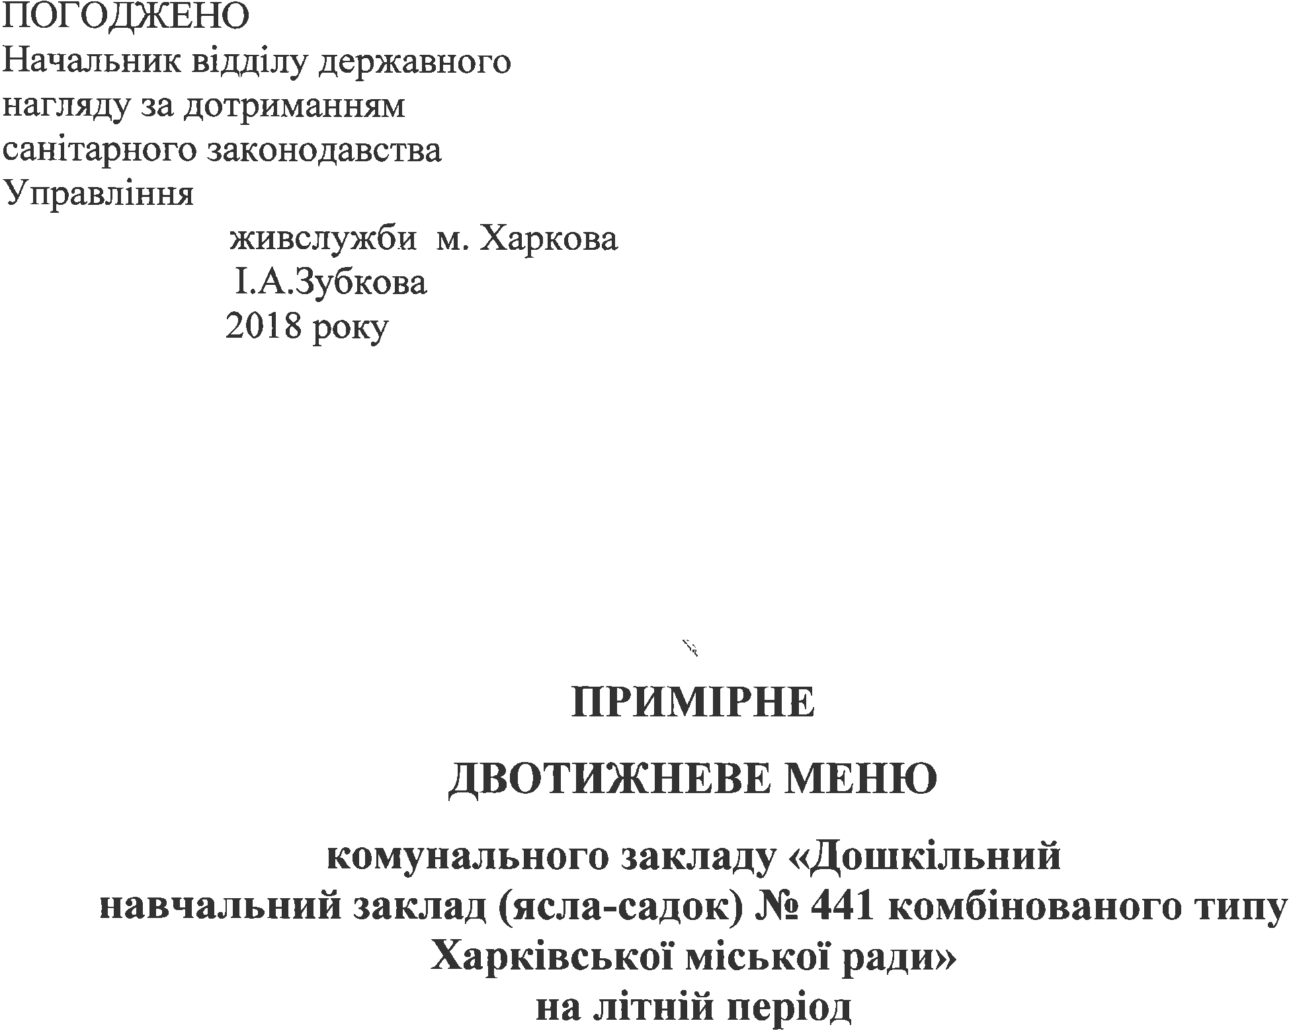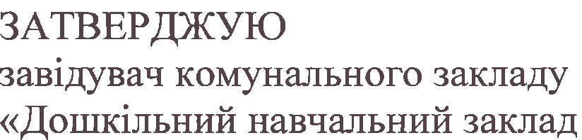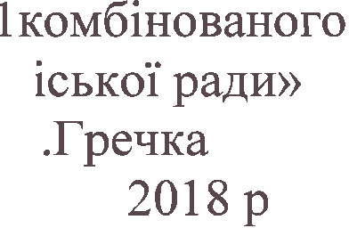
І ТИЖДЕНЬ
ПОНЕДІЛОК

Прийом їжі | Назва страв | Назва продуктів | Вихід
 |  |  | ясла | сад
Сніданок | Макаронні вироби відварні  Вихід: 63/80 | Макарони  Масло вершкове | 20  3 | 25  5
 | Яйце варене  Вихід:24/48 | Яйце | 0,5 | 1
 | Огірок свіжий  Вихід: 38/48 | Огірок | 40 | 50
 | Чай з молоком (сгущеним)  Вихід:150/180 | Цукор  Чай  Молоко  Згущене молоко | 10  0,2  110  30 | 13  0,2  130  40
 | Хліб пшеничний з вершковим маслом  Вихід:30/5 40/ 5 | Хліб  Масло вершкове | 30  5 | 40  5
Сніданок  2 | Сік  Вихід: 50/70 | Сік | 50 | 70
Обід | Суп гороховий  Вихід:150/200 | Горох  Картопля  Морква  Цибуля  Масло вершкове | 5  40  5  5  2 | 10  60  10  10  5
 | Пюре картопляне  Вихід:120/ 140 | Картопля  Масло вершкове  Молоко | 140  2  20 | 170  6  30
 | Сосиска  Вихід:60/100 | Сосиска | 60 | 100
 | Салат зі свіжої капусти  Вихід: 50/60 | Капуста  Цибуля  Цукор  Олія | 48  8  2  3 | 55  11  3  4
 | Хліб житній  Вихід:20/40 | Хліб житній | 20 | 40
 | Компот із сушених фруктів  Вихід:120/150 | Сушені фрукти  Цукор | 10  5 | 10  10
Вечеря | Сирники зі сметанним соусом  Вихід: 100/10 120/15 | Сир кисломолочний Борошно  Яйце  Цукор  Олія  Сметана | 88  10  0,12  5  3  10 | 112  15  0,25  10  5  15
 | Кавовий напій на молоці  Вихід:150/180 | Молоко  Цукор  Кава |  | 150  10  1

ВІВТОРОК

Прийом їжі | Назва страв | Назва продуктів | Вихід
 |  |  | ясла | сад
Сніданок | Каша молочна манна  Вихід:180/ 200 | Крупа манна  Молоко  Цукор  Масло вершкове | 10  170  5  2 | 10  180  5  5
 | Хліб з вершковим маслом, сиром  Вихід:30/5/7 40/5/12 | Хліб  Масло вершкове  Сир твердий | 30  5  7 | 40  5  12
 | Чай з молоком  Вихід:150/180 | Чай  Цукор  Молоко | 0,2  10  60 | 0,2  15  80
Сніданок 2 | Сік  Вихід: 50/70 | Сік | 50 | 70
Обід | Суп польовий на курячому бульйоні  Вихід:150/200 | Пшоно  Картопля  Морква  Цибуля  Масло вершкове | 10  40  5  5  3 | 12  50  10  10  5
 | Ікра бурякова  Вихід:110/140 | Буряк  Цибуля  Олія | 140  5  2 | 160  10  3
 | Тюфтельки курячі з рисом  Вихід: 60/80 | Кури  Рис  Цибуля  Борошно  Томат  Олія | 60  8  5  3  1  3 | 100  10  8  4  2  4
 | Хліб житній  Вхід:20/40 | Хліб житній | 20 | 40
 | Компот із сушених фруктів  Вихід:120/150 | Сушені фрукти  Цукор | 10  5 | 10  10
Вечеря | Котлета рибна  Вихід:50/95 | Риба  Хліб  Молоко  Борошно  Олія | 50  5  5  3  3 | 112  10  10  5  4
 | Картопля відварна  Вихід:110/140 | Картопля  Масло вершкове | 140  2 | 170  5
 | Помідор свіжий  Вихід: 30/40 | Помідор свіжий | 35 | 45
 | Хліб пшеничний  Вихід: 25/30 | Хліб | 25 | 30
 | Какао на молоці  Вихід:150/180 | Какао  Молоко  Цукор | 1  150  10 | 2  160  10

СЕРЕДА

Прийом їжі | Назва страв | Назва продуктів | Вихід
 |  |  | ясла | сад
Сніданок | Каша молочна ячна  Вихід:180/ 200 | Крупа ячна  Молоко  Цукор | 10  160  5 | 10  170  5
 | Чай з молоком  Вихід: 150/180 | Молоко  Чай  Цукор | 50  0,2  10 | 60  0,2  13
 | Хліб з вершковим маслом  Вихід:25/5 40/5 | Хліб  Масло вершкове | 25  5 | 40  5
Сніданок 2 | Сік  Вихід: 50/70 | Сік | 50 | 70
Обід | Борщ український зі сметаною  Вихід:150/5 200/10 | Картопля  Капуста  Морква  Цибуля  Буряк  Томат  Масло вершкове  Сметана | 40  30  5  5  30  1  2  5 | 60  50  10  10  50  2  5  10
 | Котлета куряча  Вихід:50/70 | Кури  Цибуля  Хліб  Борошно  Олія  Молоко | 60  5  5  3  3  5 | 100  10  10  5  4  10
 | Каша гречана  Вихід:82/ 105 | Крупа гречана  Масло вершкове | 20  2 | 25  5
 | Огірок свіжий  Вихід:37/47 | Огірок | 37 | 47
 | Хліб житній  Вихід:20/40 | Хліб житній | 20 | 40
 | Компот із сушених фруктів  Вихід:120/150 | Сушені фрукти  Цукор | 10  5 | 10  10
Вечеря | Вареники ліниві зі сметанним соусом  Вихід:80/7 100/15 | Сир кисломолочний  Борошно  Цукор  Яйце  Масло вершкове  Сметана | 87  10  5  0, 13  3  7 | 113  15  10  0,25  6  15
 | Молоко кип'ячене  Вихід:152/180 | Молоко | 160 | 190

ЧЕТВЕР

Прийом їжі | Назва страв | Назва продуктів | Вихід
 |  |  | ясла | сад
Сніданок | Каша молочна пшенична  Вихід:180/ 200 | Крупа пшенична  Молоко  Цукор | 10  160  5 | 10  170  5
 | Хліб з маслом вершковим  Вихід:30/5 40/ 5 | Хліб  Масло вершкове | 30  5 | 40  5
 | Чай з молоком  Вихід:150/180 | Чай  Молоко  Цукор | 0,2  70  10 | 0,2  80  15
Сніданок 2 | Сік  Вихід: 50/70 | Сік | 50 | 70
Обід | Суп болгарський  Вихід:150/200 | Яйце куряче  Картопля  Морква  Цибуля  Крупа манна  Масло вершкове | 0,1  40  5  5  2  2 | 0,1  50  10  10  3  5
 | Гуляш курячий  Вихід:50/80 | Кури  Цибуля  Морква  Борошно  Олія  Томат | 60  5  10  1  2  1 | 100  10  15  2  3  2
 | Каша перлова  Вихід: 93/119 | Крупа перлова  Масло вершкове | 20  3 | 25  5
 | Хліб житній  Вихід:20/40 | Хліб | 20 | 40
 | Компот із сушених фруктів  Вихід:120/150 | Сушені фрукти  Цукор | 10  5 | 10  10
Вечеря | Ікра кабачкова  Вихід: 50 70 | Кабачок  Цибуля  Олія  Помідор | 70  10  2  30 | 100  15  3  40
 | Кнелі рибні  Вихід:60/90 | Риба  Хліб  Молоко  Олія  Яйце | 50  5  10  3  0,25 | 113  10  13  4  0,25
 | Какао на молоці  Вихід:150/180 | Какао  Молоко  Цукор | 1  135  10 | 2  160  15
 | Хліб пшеничний  Вихід:25/30 | Хліб | 25 | 30

П'ЯТНИЦЯ

Прийом їжі | Назва страв | Назва продуктів | Вихід
 |  |  | ясла | сад
Сніданок | Каша молочна вівсяна  Вихід:180 / 200 | Крупа вівсяна  Молоко  Цукор  Масло вершкове | 10  170  5  1 | 10  180  5  3
 | Кавовий напій на молоці  Вихід:150/180 | Кавовий напій  Молоко  Цукор | 1  150  10 | 2  180  10
 | Хліб з вершковим маслом, сиром  Вихід:30/5/8 40/5/13 | Хліб  Масло вершкове  Сир твердий | 30  5  8 | 40  5  13
Сніданок 2 | Сік  Вихід: 50/70 | Сік | 50 | 70
Обід | Суп гречаний зі сметаною  Вихід:150/5 200/10 | Крупа гречана  Картопля  Морква  Цибуля  Масло вершкове  Сметана | 7  40  5  5  2  5 | 10  60  10  10  5  10
 | Бігос із м’ясом  Вихід: 150/180 | Яловичина  Капуста  Морква  Цибуля  Томат  Масло вершкове | 60  140  10  8  1  3 | 100  170  15  10  2  5
 | Яйце варене  Вихід:24/48 | Яйце | 0,5 | 1
 | Хліб житній  Вихід:20/40 | Хліб | 20 | 40
 | Компот із сушених фруктів  Вихід:120/150 | Сушені фрукти  Цукор | 10  5 | 10  10
Вечеря | Пиріжки з повидлом  Вихід:70/80 | Борошно  Молоко  Цукор  Масло вершкове  Олія  Дріжджі  Повидло | 35  15  51  1  1  1  10 | 40  20  5  2  2  2  15
 | Чай солодкий  Вихід:150/180 | Чай  Цукор | 0,2  10 | 0,2  15

ІІ ТИЖДЕНЬ
ПОНЕДІЛОК

Прийом їжі | Назва страв | Назва продуктів | Вихід
 |  |  | ясла | сад
Сніданок | Каша пшоняна  Вихід: 82 / 105 | Крупа пшоняна  Масло вершкове | 20  2 | 25  5
 | Яйце варене  Вихід:0,5/1 | Яйце | 0,5 | 1
 | Салат зі свіжих овочів  Вихід:40/50 | Огірки  Цибуля  Помідори  Олія | 25  5  25  2 | 30  5  30  3
 | Чай з молоком (згущеним)  Вихід: 150/180 | Чай Молоко  Цукор  Згущене молоко | 0,2  140  10  30 | 0,2  180  13  40
 | Хліб з вершковим маслом  Вихід:30/5 40/ 5 | Хліб  Масло вершкове | 30  5 | 40  5
Сніданок 2 | Сік  Вихід: 50/70 | Сік | 50 | 70
Обід | Суп вівсяний  Вихід:150/200 | Крупа вівсяна  Картопля  Морква  Цибуля  Масло вершкове | 10  40  5  5  2 | 15  50  10  10  5
 | Овочеве рагу  Вихід:125/150 | Картопля  Цибуля  Морква  Капуста  Зелений горошок  Масло вершкове  Томат | 60  10  30  50  10  3  1 | 70  12  35  60  12  5  2
 | Сосиска  Вихід:60/100 | Сосиска | 60 | 100
 | Хліб житній  Вихід:20/40 | Хліб житній | 20 | 40
 | Компот із сушених фруктів  Вихід:120/150 | Сушені фрукти  Цукор | 10  5 | 10  10
Вечеря | Запіканка сирна з крупою манною, кип'яченою сметаною  Вихід:90/8 110/15 | Сир кисломолочний  Манка  Цукор  Яйце  Молоко  Масло вершкове  Сметана | 88  7  5  0,12  45  3  8 | 112  9  10  0,25  60  5  15
 | Молоко кип'ячене  Вихід:152/180 | Молоко | 152 | 180

ВІВТОРОК

Прийом їжі | Назва страв | Назва продуктів | Вихід
 |  |  | ясла | Сад
Сніданок | Суп молочний з макаронними виробами  Вихід:180/ 200 | Макарони  Молоко  Цукор | 10  170  4 | 10  190  5
 | Хліб з вершковим маслом, сиром  Вихід:30/5/7 40/5/12 | Хліб  Масло вершкове  Сир твердий | 30  5  7 | 40  5  12
 | Чай з молоком  Вихід:150/180 | Чай  Цукор  Молоко | 0,2  10  70 | 0,2  15  80
Обід | Розсольник на курячому бульйоні зі сметаною  Вихід:150/5 200/10 | Крупа перлова  Картопля  Морква  Цибуля  Огірок консервів.  Масло вершкове  Сметана | 4  40  5  5  15  2  5 | 7  60  10  10  20  5  10
 | Голубці ліниві з курячим м'ясом  Вихід:125/170 | Рис  Капуста  Цибуля  Морква  Масло вершкове  Томат  Кури | 7  90  5  5  2  1  60 | 10  120  10  10  5  2  100
 | Хліб житній  Вихід:20/40 | Хліб | 20 | 40
 | Компот із сушених фруктів  Вихід:120/150 | Сушені фрукти  Цукор | 10  5 | 10  10
Вечеря | Товченики рибні  Вихід:53/105 | Риба  Борошно  Цибуля  Олія | 50  6  5  3 | 112  12  10  4
 | Пюре картопляне  Вихід:110/ 140 | Картопля  Масло вершкове | 140  3 | 170  6
 | Хліб  Вихід:25/30 | Хліб | 25 | 30
 | Какао на молоці  Вихід:150/180 | Какао  Молоко  Цукор | 1  130  10 | 2  170  15

СЕРЕДА

Прийом їжі | Назва страв | Назва продуктів | Вихід
 |  |  | ясла | сад
Сніданок | Огірок  Вихід:38/47 | Огірок | 40 | 50
 | Омлет  Вихід:30/ 60 | Яйце  Борошно  Молоко  Масло вершкове | 0,5  1  10  1 | 1  2  20  2
 | Каша пшенична  Вихід: 82/105 | Крупа пшенична  Масло вершкове | 20  2 | 25  5
 | Кавовий напій на молоці  Вихід:150/180 | Кавовий напій  Молоко  Цукор | 1  150  10 | 2  180  13
 | Хліб з вершковим маслом  Вихід:30/5 40/ 5 | Хліб  Масло вершкове | 30  5 | 40  5
Сніданок 2 | Сік  Вихід: 50/70 | Сік | 50 | 70
Обід | Суп овочевий  Вихід:150/200 | Капуста  Картопля  Морква  Зелений горошок  Цибуля  Масло вершкове | 20  50  10  10  5  2 | 30  70  15  15  10  5
 | Битки січені з курячого м'яса  Вихід: 55/80 | Кури  Хліб  Молоко  Масло вершкове | 60  5  5  1 | 100  10  10  1
 | Макаронні вироби відварні  Вихід:62 /80 | Макарони  Масло вершкове | 20  2 | 25  5
 | Помідор свіжий Вихід:30/40 | Помідор свіжий | 35 | 45
 | Хліб житній  Вихід:20/40 | Хліб | 20 | 40
 | Компот із сушених фруктів  Вихід:120/150 | Сушені фрукти  Цукор | 10  5 | 10  10
Вечеря | Сирники зі сметанним соусом  Вихід :100/7 120/15 | Сир кисломолочний  Борошно  Цукор  Яйце  Масло вершкове  Сметана | 87  10  8  0,13  2  7 | 113  13  10  0,25  5  15
 | Молоко кип'ячене  Вихід:150/180 | Молоко | 160 | 190

ЧЕТВЕР

Прийом їжі | Назва страв | Назва продуктів | Вихід
 |  |  | ясла | сад
Сніданок | Каша молочна манна  Вихід:180/ 200 | Крупа манна  Молоко  Цукор  Масло вершкове | 10  170  5  2 | 10  180  5  5
 | Хліб з вершковим маслом  Вихід:30/5 40/5 | Хліб  Масло вершкове | 20  5 | 40  5
 | Чай з молоком  Вихід:150/180 | Чай  Цукор  Молоко | 0,2  10  50 | 0,2  15  60
Сніданок 2 | Сік  Вихід: 50/70 | Сік | 50 | 70
Обід | Суп український з галушками на курячому бульйоні  Вихід:150/200 | Картопля  Борошно  Яйце  Морква  Цибуля  Масло вершкове | 50  10  0,1  5  5  2 | 70  15  0,1  10  10  5
 | Плов із м’ясом курячим  Вихід: 105/150 | Кури  Рис  Масло вершкове  Цибуля  Морква  Перець солодкий  Томат  Олія | 60  20  3  5  5  10  1  1 | 100  30  5  10  10  20  2  2
 | Огірок  Вихід:38/47 | Огірок | 40 | 50
 | Хліб житній  Вихід:20/40 | Хліб | 20 | 40
 | Компот із сушених фруктів  Вихід:120/150 | Сушені фрукти  Цукор | 10  5 | 10  10
Вечеря | Капуста тушкована з картоплею  Вихід:80/ 100 | Капуста  Картопля  Морква  Цибуля  Масло вершкове | 60  60  4  5  2 | 100  100  5  8  5
 | Риба смажена  Вихід:60/ 90 | Риба  Борошно  Олія | 50  3  3 | 113  5  5
 | Какао на молоці  Вихід:150/180 | Молоко  Какао  Цукор | 150  1  10 | 180  2  13
 | Хліб  Вихід:25/30 | Хліб | 25 | 30

П'ЯТНИЦЯ

Прийом їжі | Назва страв | Назва продуктів | Вихід
 |  |  | ясла | сад
Сніданок | Каша молочна гречана  Вихід:180/ 200 | Крупа гречана  Молоко  Цукор  Масло вершкове | 10  180  5  1 | 13  190  5  4
 | Кавовий напій на молоці  Вихід:150/180 | Кавовий напій  Цукор  Молоко | 1  10  150 | 2  15  170
 | Хліб з вершковим маслом,сиром  Вихід:30/5/8 40/5/12 | Хліб  Масло вершкове  Сир твердий | 30  5  8 | 40  5  13
Сніданок  2 | Сік  Вихід: 50/70 | Сік | 50 | 70
Обід | Борщ буряковий зі сметаною  Вихід:150/200 | Картопля  Буряк  Морква  Цибуля  Масло вершкове  Сметана | 40  40  5  5  2  5 | 60  60  10  10  5  10
 | Печеня по-домашньому  Вихід:120/150 | Яловичина  Картопля  Морква  Цибуля  Масло вершкове | 60  120  5  5  3 | 100  150  10  8  4
 | Салат зі свіжої капусти  Вихід: 50/60 | Капуста  Цибуля  Цукор  Олія | 48  8  2  3 | 55  11  3  4
 | Хліб житній  Вихід:20/40 | Хліб | 20 | 40
 | Компот із сушених фруктів  Вихід:120/150 | Сушені фрукти  Цукор | 10  5 | 10  10
Вечеря | Булка здобна  Вихід: 55/75 | Борошно  Молоко  Цукор  Масло вершкове  Олія  Дріжджі | 25  15  5  1  1  1 | 35  20  7  2  2  2
 | Чай  Вихід:150/180 | Чай  Цукор | 0,2  10 | 0,2  15

Примірне двотижневе меню складено __________ Л.М.Мельничук

